Plancher en madriers DBS

Fiche technique

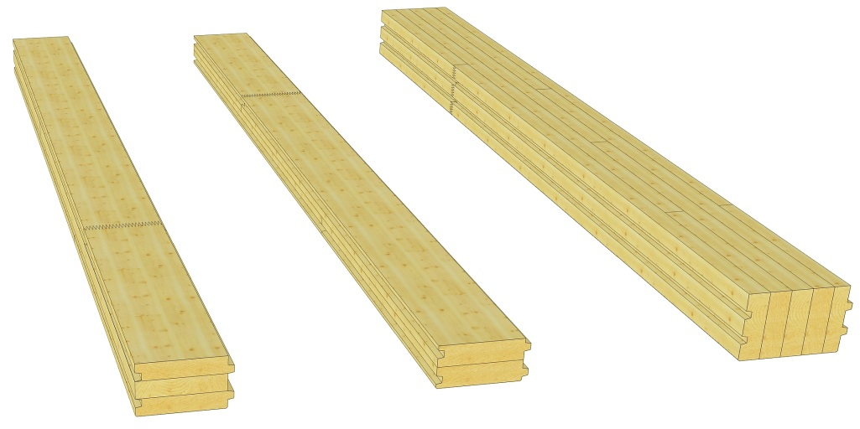

Essence : | Epicéa/Sapin
 | Autres essences sur demande
Qualité : | N = Normale pour construction apparente
 | I = Industrie pour construction avec exigence esthétique réduite
Dimension : | Largeur : type A 190 mm
type B 190 mm
Autres sur demande.
Epaisseur : | 80 – 160 mm, épaisseur > 160 mm sur demande
Epaisseur des lamelles : | Libre
Longueur : | Selon liste
Surface : | Rabotée 4 faces, 1 face possible avec chanfrein. Pour construction apparente, nous conseillons de poncer la surface (plus-value).
Poids caractéristique : | 3.5 kN/m³ (selon NF EN 14080:2013)
Taux d'humidité : | 12% ± 2%
Valeurs de calcul C24 : | Résistance à la flexion | f_{m,k} | = 24.0 N/mm²
selon NF EN 14080:2013 | Contrainte tangentielle | f_{v,k} | = 4.0 N/mm²
 | Module d'élasticité | E_{0,mean} | = 11.0 kN/mm²
Physique du bâtiment : | Conductivité thermique | λ | = 0.13 W/mK
 | Capacité thermique massique | c | = 2.0 – 2.4 kJ/kgK
 | Perméabilité à la vapeur d’eau | δ | = 0.035 – 0.015 mg/mhPa
 | Résistance à la diffusion | μ | = 20 – 40
Classe d'incendie : | D-s2, d0
Collage : | Colle polyuréthane (PUR), Typ I selon EN15425
 | Sans solvant, sans formaldéhyde
 | Joint de colle incolore
2.13 | Résistant à l'eau

